т7607 Диск «Здоровье» с компьютером и эспандерами
РУКОВОДСТВО по эксплуатации
Технические характеристики
- Массажная и магнитная терапия
- Диаметр 27 см
- Допустимая нагрузка – не ограничена при использовании по назначению

Основные функции
Электронный счетчик диска имеет пять режимов. Каждый режим имеет свой значок, который высвечивается на экране. Переключение между режимами осуществляется нажатием кнопки “MODE”.
Режим время: отображает время
Режим таймер: в данном режиме задается время тренировки
Режим счета: отображает количество движений
Режим калорий: отображает количество потраченных калорий.
Режим потери веса: отображает потерю веса в граммах.

Программирование.
Нажать кнопку MODE и переключиться в режим таймера.
Нажать SET для программирования. Нажать START для начала или остановки.
Пошаговое описание:
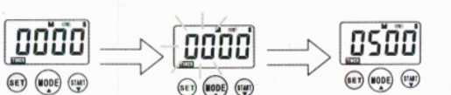
Для начала Установить минуты Нажать SET для
программирования для увеличения нажать MODE программирования
нажать SET для уменьшения нажать START секунд

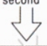

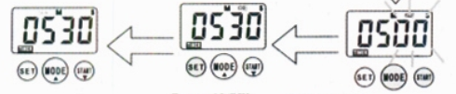
Установить секунды
Нажать SET для увеличения нажать MODE
для выхода для уменьшения нажать START

Выбор режима счета

Нажать кнопку MODE для переключения в режим счета. Метод программирования соответствует методу программирования времени.

Программирование начальных данных
Программирование часов

Нажать MODE для перехода в режим времени, нажать SET для начала программирования. Метод программирования соответствует методу программирования плана тренировки.

Программирование веса (выбор режима калорий и потери веса в г.)

Вес является важным параметром для расчета потери калорий и веса. В режиме калории и потеря веса Вы можете ввести данные вашего веса. Метод программирования соответствует методу программирования плана тренировки.
Внимание: Вы должны ввести данные вашего веса перед тем, как начать использовать диск или после смены батарейки.
Диапазон веса от 15 до 150 кг.

В режимах счета, калорий или потери веса можно обнулить все данные по количеству выполненных упражнений, затраченных калорий или сниженного веса после нажатия и удержания кнопки SET в течение 5 секунд.
Для обнуления данных плана тренировки одновременно нажмите одновременно кнопки MODE START.
Если установить план тренировок на счет 100, то при выполнении 100 упражнений счетчик будет выдавать сигнал.

Гарантии изготовителя
Гарантийный срок - 2 года.
Адрес:
Фабрика спортивных изделий ЛЕКО, Россия, 141830, Московская область, Дмитровский район, с.Синьково
Веб-адрес: www.leco.msk.ru

По возникающим в процессе сборки и эксплуатации вопросам звоните в службу технической поддержки ЛЕКО, тел. (495) 589-84-00. Обязательно сообщите оператору заводской номер изделия.

